Historia, Geografía y Ciencias Sociales 1º medio / Unidad 1 / OA1 / Actividad 2

2. El o la docente pide a sus estudiantes que indiquen los puntos centrales del ideario liberal y los anota en la pizarra. A continuación, les solicita que analicen y discutan la Fuente 1. Después, les muestra las imágenes de las Fuentes 2 y 3; luego de su análisis, formula una pregunta problematizadora que relacione la información de la fuente con el ideario liberal, por ejemplo: Si el ideario liberal promovía el reconocimiento de derechos y la igualdad, ¿cómo se explica la existencia de los zoológicos humanos en Europa?
Las y los estudiantes revisan fuentes dadas por el o la docente y las analizan en grupos. Formulan respuestas a la pregunta problematizadora y posteriormente las ponen en común. En el plenario, y con la mediación del o la docente, tensionan aspectos como la visión del ser humano existente en la época y la visión de lo civilizado y lo salvaje en el mundo europeo occidental. Luego, proyectan la reflexión hacia el presente, discutiendo si hoy se evidencian situaciones que contradicen el ideario de la democracia.
Como cierre de la actividad, cada estudiante redacta un texto argumentativo breve que aborde como tema “Los zoológicos humanos y las limitaciones del ideario liberal en el siglo XIX”. Pueden presentar algunos de los escritos en el diario mural del curso o del establecimiento educacional.
® Lengua y Literatura

Fuente 1
En la Exposición Universal de París de 1889, en la que Francia conmemoró con gran pompa cien años de igualdad, libertad y fraternidad, se exhibieron nueve aborígenes selk'nam que habían sido capturados un año antes por un ballenero llamado Maurice Maitre. Después de París, los aborígenes fueron llevados a Londres, donde fueron mostrados en el Royal Westminster Aquarium. Pero allí se encontraron con la resistencia de la Sociedad Misionera Sudamericana, que protestó por el trato humillante que se les daba a los indígenas y contactó a las autoridades chilenas en Europa. Ante esto, Maitre huyó con sus cautivos a Bruselas, donde los exhibió como una "compañía de antropófagos", entre aparatos eléctricos, enanos, ilusionistas y otros espectáculos extravagantes, hasta que fueron arrestados por la policía belga con el cargo de ser extranjeros sin recursos. El entonces embajador de Chile en Francia, Carlos Antúnez, respondió ante el llamado de la Sociedad Misionera señalando que tomaría cartas en el asunto, por "razones humanitarias" y en razón de "los derechos violentados de las personas exhibidas", pero era indispensable determinar si los nativos eran chilenos para poder intervenir oficialmente. Antúnez notificó la situación al cónsul chileno en Londres y le recomendó que se encargara "extraoficialmente" de repatriarlos, le imploró además que fuera "discreto" y "diplomático".
Pero las cosas se fueron enmarañando, la Sociedad Misionera le insistió al cónsul chileno en Londres que llevara el caso ante la justicia; el cónsul, por su parte, delegó el asunto en Carlos Antúnez y solicitó la intervención de la policía secreta londinense. Mientras tanto, los indígenas seguían cautivos, y la Sociedad Misionera empezaba a impacientarse. Para ellos era claro que los indígenas eran chilenos, pero los diplomáticos nacionales querían pruebas fehacientes. Al final, intervino el Foreign Office, resolviendo que los indígenas eran chilenos y los sobrevivientes fueron embarcados rumbo a Punta Arenas. (…)
Antes de la llegada de los selk'nam a la rutilante Exposición Universal de 1889, once fueguinos habían sido llevados a Europa en 1881 y dos familias mapuches llegaron a París en 1883. En ambos casos, los aborígenes hicieron extenuantes giras de exhibiciones que comenzaron en París en el Jardin d'Acclimatation y luego siguieron por otras ciudades.
Somarriva, M. (2006). Zoológicos humanos. El Mercurio (Santiago de Chile).

Fuente 2

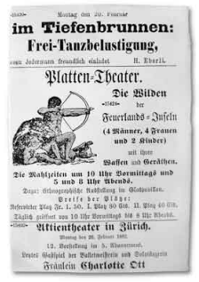
Aviso de la prensa suiza, que anunciaba la presencia de los fueguinos en el Platten-Theater de Zurich. 1882. En Báez y Mason, 2010.

Fuente 3
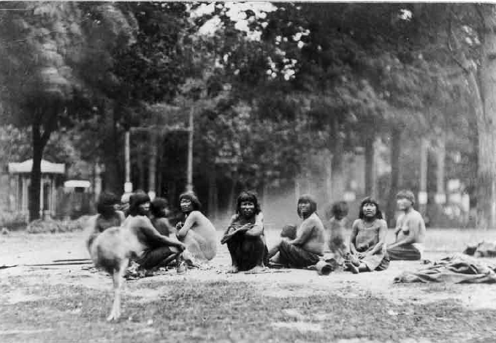
Fueguinos en el Jardin d’Acclimatation de París, 1880. En Báez y Mason, 2010.

Observaciones a la o el docente

Para la entrega de fuentes, considere el texto de Báez y Mason (2010) Zoológicos humanos. Fotografías de fueguinos y mapuche en el Jardin d’Acclimatation de París, siglo XIX. También puede trabajar los documentales Calafate. Zoológicos humanos, de H. Mülchi (en http://www.documentalcalafate.cl/), o Zoos Humains, de P. Blanchard y E. Deroo (en https://www.youtube.com/watch?v=IRYtkxMYogo).
Oriente la reflexión de las y los estudiantes, en términos de comprender que la lógica de un ideario político como el liberalismo funciona de forma distinta y a veces contradictoria con la realidad. Mediante esta problematización, se busca comprender una de esas contradicciones, basada en una mirada eurocéntrica que asoció lo humano a lo civilizado y, por tanto, a las formas de vida de la Europa Occidental.
Si bien el foco de la actividad está en el mundo europeo occidental que recibe y promueve estas muestras, el o la docente puede ampliar la propuesta hacia el análisis del rol del gobierno chileno y la imagen que en el país se tenía de la población originaria.
A partir de esta actividad, refuerce el valor de respetar la igualdad de derechos de todas las personas, reconociendo su igual dignidad. Para ello, puede problematizar si este tipo de exposiciones podrían realizarse en la actualidad, motivando una reflexión sobre el proceso histórico de construcción y reconocimiento de los derechos fundamentales de todas las personas.

